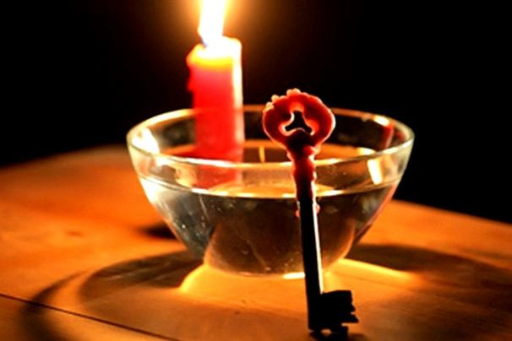 Andrzejki to wieczór wróżb, który przypada na noc z 29 na 30 listopada. Dzień ten jest zarazem początkiem starego i końcem nowego roku liturgicznego. Andrzejki potocznie nazywane też „ostatkami”, stanowią ostatnią okazję do hucznych zabaw.
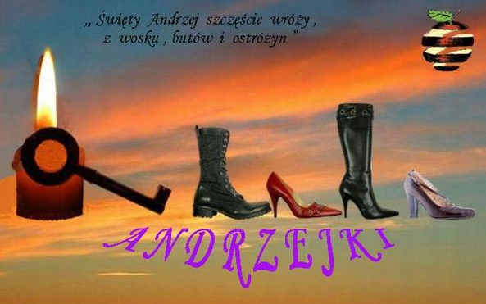 Skąd wywodzą się andrzejki?
Historycy po dziś dzień nie ustalili dokładnie rodowodu andrzejek. Przypuszcza się, że andrzejkowe wróżby narodziły się w starożytnej Grecji. Na greckiej korzenie andrzejek może wskazywać etymologia imienia patrona wróżb, bowiem po grecku Andrzej to Andress (Andros -mężczyzna, aner - mąż).
Historia polskich andrzejek Oficjalnie po raz pierwszy użyto sformułowania „andrzejki” za sprawą Marcina Bielskiego, renesansowego poety, pisarza i tłumacza, który w 1557r. w swojej sztuce teatralnej „Komedyjka Justyna i Konstancyjej” umieścił wzmianki o andrzejkowych wróżbach.

Dawne wróżby andrzejkowe:
Wierzono, że jeśli ucięta przez pannę w dniu św. Andrzeja gałązka wiśni lub czereśni zakwitnie w wigilię Bożego Narodzenia, dziewczyna mogła liczyć na rychłe pójście za mąż.
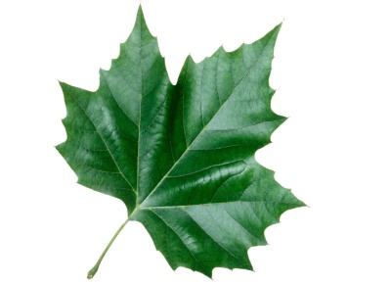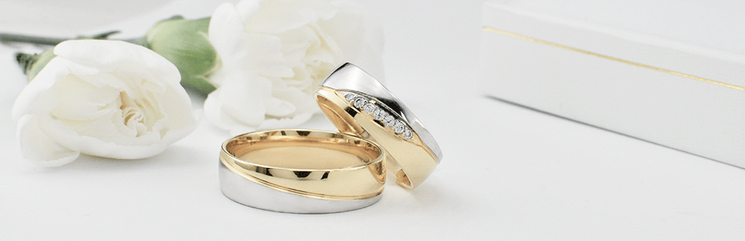
Losowano przedmioty o symbolicznym znaczeniu np. listek oznaczał staropanieństwo, obrączka lub wstążka z czepka – bliski ślub, różaniec – stan zakonny.
Strona, od której zaszczekał pies miała być tą, z której nadejdzie przyszły oblubieniec.
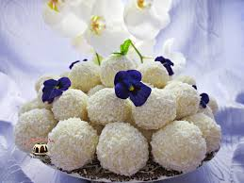 Dziewczyny rzucały psu kulki z ciasta oznaczające wybranych chłopców i czekały, którą kulkę zje jako pierwszą.
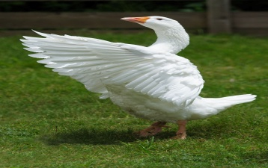 Dziewczyny ustawiały się w koło i wpuszczały do środka gąsiora z zawiązanymi oczami. Dziewczyna do której gąsior najpierw podszedł (albo skubnął) – jako pierwsza miała wyjść za mąż.
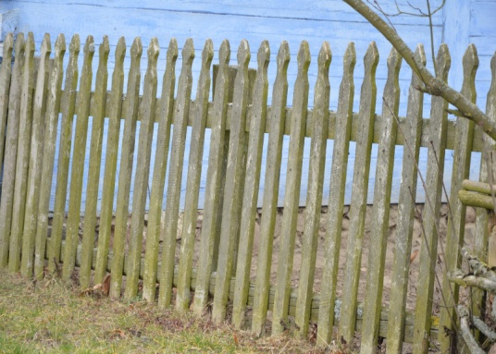 Wróżba ze sztachetami polegała na liczeniu ich w płocie. Najpierw dziewczyna musiała objąć rękami jakąś część płotu, a potem policzyć, ile jest sztachet. Jeżeli była parzysta liczba, to miała szybko wyjść za mąż. W przypadku nieparzystej trzeba było długo czekać, aż zjawi się kawaler chcący poprosić o rękę.
W tym roku nie było zabawy andrzejkowej, na której bawiły się dzieci z naszej szkoły. Ale nie obyło się bez wróżb. Dzieci ze starszego oddziału przedszkolnego mogły przepowiadać swoją przyszłość - wystarczyło tylko zajrzeć do worka.
